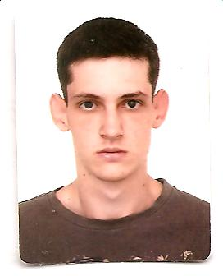

Curriculum Vitae

LEMOEL PEDRO MAIHACH JUNIOR
Dados pessoais:

Data de nascimento: 16 / 07/1989 Sexo: Masculino
Local : Cascavel / Paraná Tipo sangüíneo: O fator RH: +
Estado civil: Solteiro
Endereço: Rua Joinville, n° 65 – Santa Catarina – Cascavel/Pr
CNH: B
CEP: 85814-450
Celular: 9954-7160
Filiação: Lemoel Pedro Maihach e Maria Eloi Pinto Maihach

Formação:

- Ensino Médio Completo
- Técnico em Segurança do Trabalho

Experiência Profissional:

- Willantur Turismo
- Escritório Contábil Lago S/A
- Atacado Buenão
- Exército Brasileiro 15 Bda Inf Mtz
- Metal Nobre Decorações

Conhecimentos em:

- Informática básica
- Excel Básico
- Montagem e Manutenção de Computador
- 1º Socorros

Áreas de Interesse de Lotação

Atuar especificamente como Técnico em Segurança do Trabalho.

